【精英新课堂】2016年秋八年级物理上册导学案：第三章 物态变化 复习课（人教版）

【复习目标】
1．知道温度的概念，知道温度计的原理、构造，会正确使用温度计测量温度。
2．知道熔化现象和凝固现象，知道熔化过程吸热，凝固过程放热。
3．了解晶体和非晶体的区别。
4．知道汽化现象和液化现象，知道汽化现象的两种形式：蒸发和沸腾，知道汽化过程吸热、液化过程放热。
5．知道什么叫升华、什么叫凝华，能够解释常见的升华、凝华现象，知道升华过程吸热，凝华过程放热。


学生自主完成学生用书中的知识梳理，并要求熟记基础知识。

方法指导：判断物态变化的类型的一般方法：(1)确定物态变化前，物质是什么状态；(2)确定物态变化后，物质是什么状态；(3)根据变化前和变化后的状态确定物态变化的种类。情景导入 生成问题
对照复习目标，回顾本章知识要点，想想自己对哪些知识的掌握还不够熟练？(自主梳理知识，构建本章知识结构图)
自学互研 生成能力
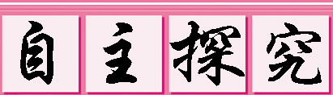

1．如图所示，甲是体温计，乙是实验室用温度计，它们都是利用液体热胀冷缩的性质制成的。可用来测沸水温度的是乙；体温计可以离开被测物体来读数，是因为体温计上有个缩口。
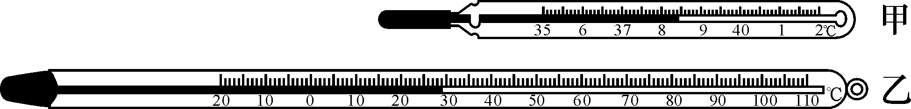

2．我国属于缺水的国家，污水净化有重要的意义。如图所示是某同学发明的太阳能净水器，它在工作过程中发生的物态变化是先汽化再液化。(均选填物态变化的名称)
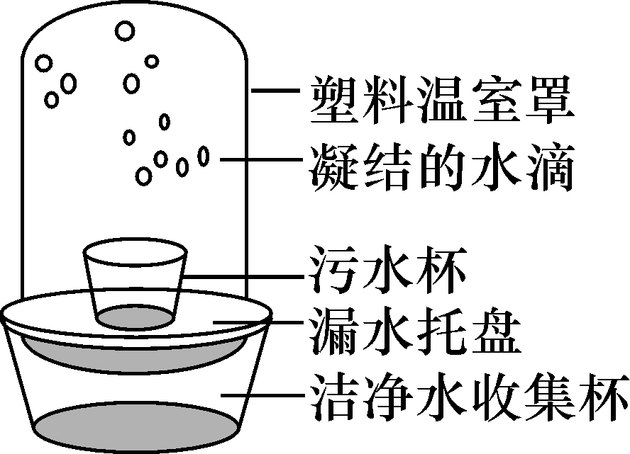,(第2题图)) 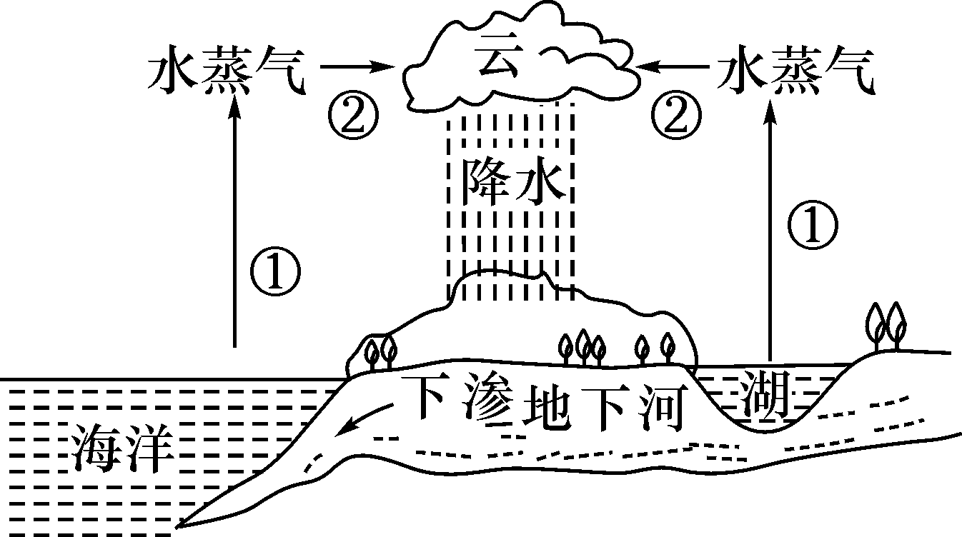,(第3题图))
3．如图是水循环示意图。图中过程①发生的物态变化是汽化，同时伴随着吸热；过程②发生的物态变化是凝华和液化，同时伴随着放热。
4．下列说法中正确的是( B )
A．非晶体熔化时放热
B．扇扇子是通过加快汗液的蒸发而使人感到凉快的
C．高压锅可以使锅内液体的沸点降低
D．夏天打开冰箱门看到的“白气”，是从冰箱里冒出的水蒸气
归纳总结：在物理学中常采用数学图象方法，把物理现象或物理量之间的关系表示出来，解题的要求有：(1)会根据记录数据绘出温度—时间图象；(2)能根据图象判断物质是晶体还是非晶体；(3)能根据图象确定物体的熔点、沸点，确定物质发生熔化、凝固或沸腾的时间，确定物质在某段时间内所处的状态。

独立完成知识板块一、二、三，教师巡视，根据完成情况挑选几组同学带领大家分别学习知识板块一、二、三。其他同学补充或纠错。
组织好方案一、二的探究活动，各组学生回顾并思考，小组长汇总讨论结果，教师巡视各小组讨论情况，选择较好的两组在全班进行展示，师生共同评估，得出一致性的结论。
对照复习目标思考：
1．今天我学到了些什么知识？
2．我掌握了哪些研究方法？
3．我还存在的疑惑是什么？

5．在做“探究物质熔化规律”的实验时，小军采用了如图甲所示的实验装置进行实验，并将实验数据描绘成如图乙所示的图象。
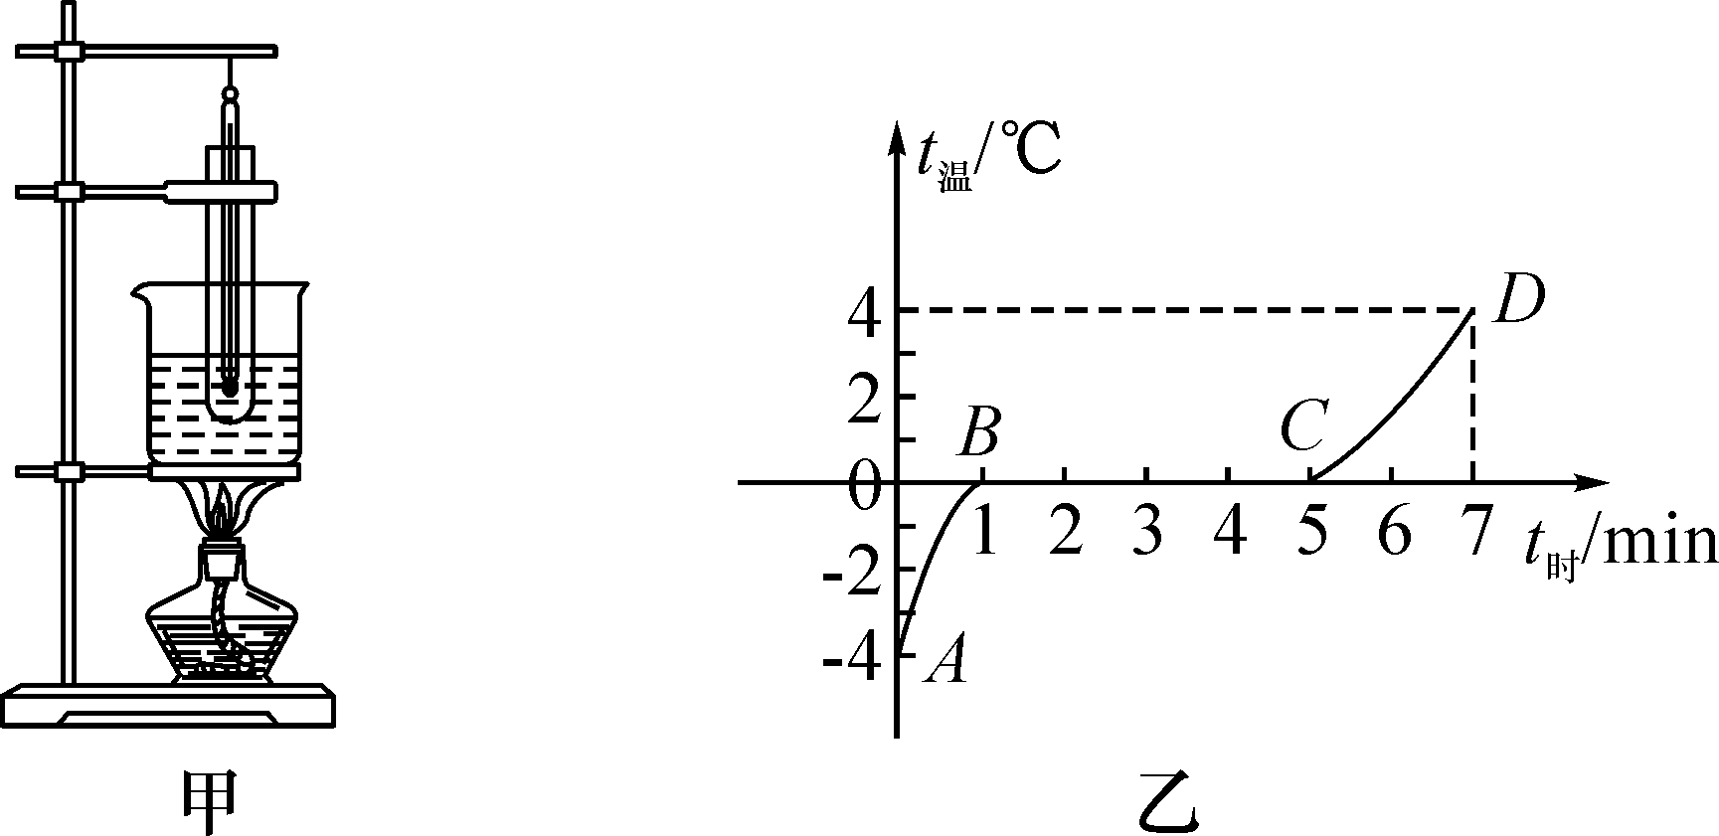
(1)由图象可知，该物质是晶体(选填“晶体”或“非晶体”)。
(2)BC段表明该物质处于固液共存态。
6．在探究“水的沸腾”实验中：
(1)当水沸腾时，观察到温度计的示数如图所示，此时水的沸点是98℃。如果继续给沸腾的水加热，水的温度将不变(选填“升高”“不变”或“降低”)。
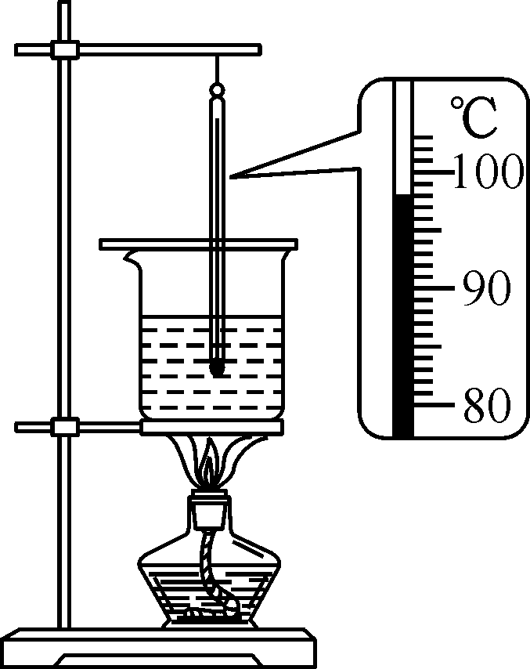[来
(2)如果用硬纸片将烧杯盖得十分紧密，且纸片上无排气孔，则水的沸点会升高(选填“升高”“不变”或“降低”)，这是因为液体上方气压越高，液化沸点就越高。
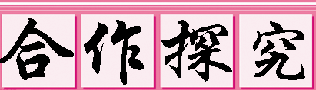
对学：分享独学1～6题：(1)对子之间检查独学成果，用红笔互相给出评定等级。(2)对子之间针对独学的内容相互解疑，并标注出对子之间不能解疑的内容。
群学：小组研讨：(1)小组长先统计本组经对学后仍然存在的疑难问题，并解疑。(2)针对将要展示的方案内容进行小组内的交流讨论，共同解决组内疑难。
交流展示 生成新知
方案一 回顾本章重要的实验有哪些？其具体内容是什么？
方案二 总结本章重要的研究方法有哪些？
当堂演练 达成目标
见学生用书。

课后反思 查漏补缺

